УДК 621.316.11

АЛГОРИТМИЧЕСКАЯ И ПРОГРАММНАЯ РЕАЛИЗАЦИЯ РАСЧЕТА ДОПОЛНИТЕЛЬНЫХ ПОТЕРЬ МОЩНОСТИ ОТ НЕСИММЕТРИИ НАПРЯЖЕНИЙ И ТОКОВ
А.В. Дед, А.В. Паршукова, Н.А. Халитов
Омский государственный технический университет, г. Омск, Россия

Аннотация – В статье рассмотрены способы оценки дополнительных потерь мощности в основных элементах систем электроснабжения, вызванных наличием несимметрии напряжений и токов. Приведен алгоритм, разработанный для определения суммарных дополнительных потерь мощности при наличии режима длительной несимметрии и реализованная на его базе программа, написанная на языке Object Pascal в среде Delph. Дано обоснование практической значимости применения разработанной программы для расчета потерь при продолжительных несимметричных режимах работы систем электроснабжения.

Ключевые слова: несимметрия нагрузки, потери мощности, несимметрия токов и напряжений, автоматизация расчетов.

Наличие в электрических сетях режимов длительной несимметрии токов и напряжений является, как известно, причиной ухудшающей значения показателей качества электрической энергии. В свою очередь отклонение качества электроэнергии от нормативных параметров приводит к росту потерь в элементах систем распределения и потребления [1 - 6].
Достижение к 2020 году общей величины потерь электроэнергии при её передаче по электрическим сетям до уровня 8,8% не возможно без достоверной оценки возникающих потерь мощности в основных элементах систем электроснабжения при наличии несимметрии токов и напряжений.
Основываясь на данных анализа показателей качества электрической энергии, сведениях о величине потерь можно произвести выбор и реализовать необходимые мероприятия как организационные, так и технические по оптимизации режимов энергопотребления. Таким образом, расчет величины дополнительных потерь мощности от несимметрии нагрузки позволяет определить денежные затраты на компенсацию этих потерь.
Однако из за большого количества исходных данных, необходимых для расчета уровня потерь, вычисления собственными силами, без применения специализированного программного обеспечения, проводить достаточно трудоемко. В связи с этим авторами статьи была реализована задача по разработке программного комплекса, который позволит произвести быстрый и точный расчет дополнительных потерь мощности, выяснить величину денежных затрат и определить экономическую целесообразность проведения специальных мер для устранения несимметрии нагрузки.
Рассмотрим способы оценки дополнительных потерь мощности в основных элементах систем электроснабжения, вызванных присутствием несимметрии токов и напряжений.
Линии электропередач, являются важным транспортным звеном в структуре электроэнергетических систем. В линиях высокого напряжения, где нулевой провод и ток нулевой последовательности отсутствует или не учитывается в силу своего малого значения $I_{0}=(0,1÷0,2)I_{2}$, дополнительные потери активной мощности вызываются только токами обратной последовательности и определяются по выражению:
${∆P}_{ДОП.ЛЭП}={{∆P}_{ЛЭП}K}_{2I}^{2},$ (1)
где $∆P_{ЛЭП}$– потери мощности в линии электропередачи при симметричном режиме работы; $К_{2I}$ – коэффициент несимметрии токов по обратной последовательности.
В режиме симметричной нагрузки потери в линиях электропередач определяются из выражения:
${ΔP}_{ЛЭП}=3I_{1}^{2}r_{Ф}$, (2)
где $I_{1}$ – ток симметричного режима (ток прямой последовательности); $r_{Ф}$ – сопротивление фазного провода.
При передаче электрической энергии большая доля потерь приходится на самые распространенные линии напряжением 0,38 кВ [6]. Наличие в сети амплитудной и угловой несимметрии при оценке увеличения дополнительных потерь по сравнению с симметричным режимом можно учесть с помощью коэффициента $K_{НЕС}$ [6]:
$K_{НЕС}=1+K_{2I}^{2}+K_{0I}^{2}∙\left(1+3∙\frac{R_{Н}}{R_{Ф}}\right)$, (3)
где $K_{2I}$,$K_{0I} –$коэффициенты несимметрии токов по обратной и нулевой последовательности; $R_{Н}$, $R_{Ф}$ – сопротивления нейтрального и фазного проводов.
Соответственно, с учетом (3), выражение (1) примет следующий вид:
${∆P}_{ДОП.ЛЭП}={{∆P}_{ЛЭП}K}_{НЕС}^{}$ . (4)
Дополнительные потери активной мощности в электрической машине, обусловленные несимметрией напряжений, не зависят от ее нагрузки [9] и определяются из выражения:
$∆P_{ДОП.АД}=2,41k_{АД}K_{2U}^{2}P_{Н} ,$ (5)
где $k_{АД}$ – коэффициент, учитывающий параметры конкретного двигателя (номинальная мощность, потери в меди статора, кратность пускового тока); $K_{2U}^{2}$ – коэффициент несимметрии напряжений по обратной последовательности; $P_{Н}$ – номинальная активная мощность двигателя.
Значение коэффициента $k_{АД}$ для промышленной нагрузки в целом рекомендуется принимать равным 1,85 [7].
В синхронных машинах дополнительные потери активной мощности, вызванные несимметрией режима работы, наличествуют и в статоре и в роторе одновременно. Величина потерь в статоре от несимметрии напряжений значительно меньше потерь в обмотке ротора, в связи с чем рекомендуется ими пренебрегать [6]. Поэтому дополнительные потери мощности, определяются в зависимости от коэффициента несимметрии напряжений по формуле:
${∆P}_{ДОП.СМ}=k_{СД}K_{2U}^{2}P_{Н}$ , (6)
где $k_{СД}$ – коэффициент, определяемый в зависимости от типа синхронной машины; $K_{2U}^{}$ – коэффициент несимметрии напряжений по обратной последовательности; $P_{Н}$ – номинальная активная мощность двигателя.
Коэффициент $k_{СД}$ рекомендуется определять следующим образом: для турбогенераторов – 1,86; для гидрогенераторов и синхронных двигателей – 0,68; для синхронных компенсаторов – 1,5 [4].
При длительном несимметричном режиме работы в силовых трансформаторах, вследствие протекания токов обратной последовательности, возникают дополнительные потери мощности, которые могут быть определенны по следующей формуле:
${∆P}_{ДОП.ТР}=K_{2U}^{2}\left({∆P}_{Х.Х.}+\frac{{∆P}_{КЗ}}{u_{КЗ}^{2}}\right)$, (7)
где $K_{2U}^{}$ – коэффициент несимметрии напряжений по обратной последовательности; ${∆P}_{Х.Х.}$ – потери в режиме холостого хода; ${∆P}_{КЗ}$– потери в режиме короткого замыкания; $U_{КЗ}$ – напряжение короткого замыкания.
Дополнительные потери в конденсаторных установках вызванные несимметричной нагрузкой, определяется из выражения [7]:
${∆P}_{ДОП.КУ}=K_{2U}^{2}Q_{Н}tgδ=K_{КУ}K_{2U}^{2}Q_{Н}$, (8)
где $Q_{Н}$ – номинальное значение реактивной мощности конденсаторной установки; $tgδ$ – тангенс угла диэлектрических потерь; $K_{КУ}$ – поправочный коэффициент, рекомендуемое значение – $0,003$.[7]
Для расчета экономического ущерба, вызванного снижением качества электрической энергии, вследствие наличия несимметрии токов и напряжений, необходимо воспользоваться следующим выражением:
$Э=ΔW_{доп}T$, (9)
где$ΔW_{доп}$ – дополнительные потери электрической энергии за необходимый временной интервал; $T$ – стоимость электрической энергии в денежном эквиваленте за 1 кВт·ч.
Величина дополнительных потерь энергии определяется следующим образом:
$ΔW_{доп}=ΔP_{доп∑}t$, (10)
где $ΔP_{доп∑}$ – суммарные дополнительные потери мощности в элементах рассматриваемой энергетической системы; $t$ – временной интервал, за который требуется найти величину потерь энергии (смена, сутки, месяц, год).
Определить суммарную величину дополнительных потерь мощности во всех элементах рассматриваемой системы электроснабжения можно с помощью уравнения
$P_{ДОП∑}={{∆P}_{ДОП.ТР∑}+∆P}_{ДОП.ЛЭП∑}+{∆P}_{ДОП.СМ∑}+∆P_{ДОП.АД∑}+{∆P}_{ДОП.КУ∑}$ (11)
Обзор способов расчета дополнительных потерь мощности лег в основу для разработки алгоритма и формирования программы для расчета в элементах систем электроснабжения значений дополнительных потерь мощности, обусловленных наличием несимметричных токов и напряжений.
Алгоритм расчета реализован при помощи языка программирования Object Pascal в среде Delphi. Схема разработанного алгоритма и окна интерфейса программы для оценки дополнительных потерь мощности на основе экспериментальных данных представлены на рис.1 – рис.3 соответственно.
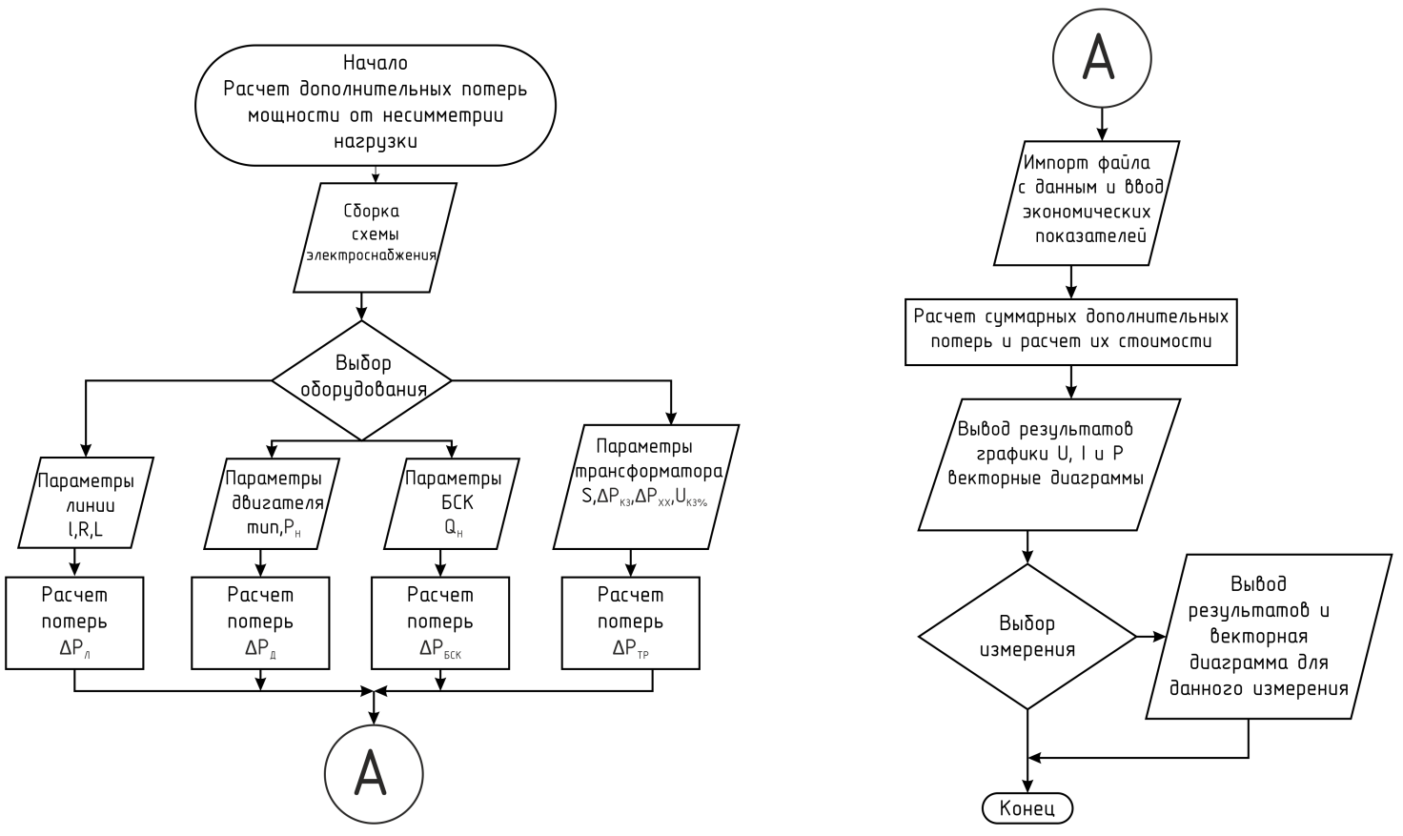
Рис.1. Блок-схема алгоритма определения дополнительных потерь мощности
При разработке программного комплексе была создана база основных элементов системы электроснабжения, в которой учитывались индивидуальные параметры электрооборудования, кроме того имеется возможность заносить параметры оборудования отсутствующего в базе данных оборудования программы. Кроме расчетов дополнительных потерь, предусмотрена возможность задавать значение тарифа на электрическую энергию, что позволяется определить дополнительные потери от несимметрии нагрузки в денежном выражении. В программном комплексе некоторые расчеты доступны для просмотра в графическом виде, это позволяет быстрее и нагляднее определить временные интервалы с наибольшими проблемами.
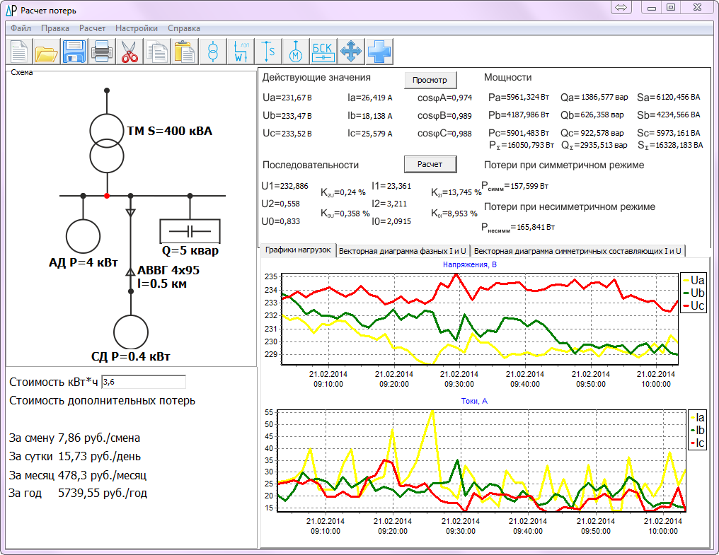
Рис.2. Интерфейс программы: окно вывода результатов, результат расчета
коэффициента дополнительных потерь мощности
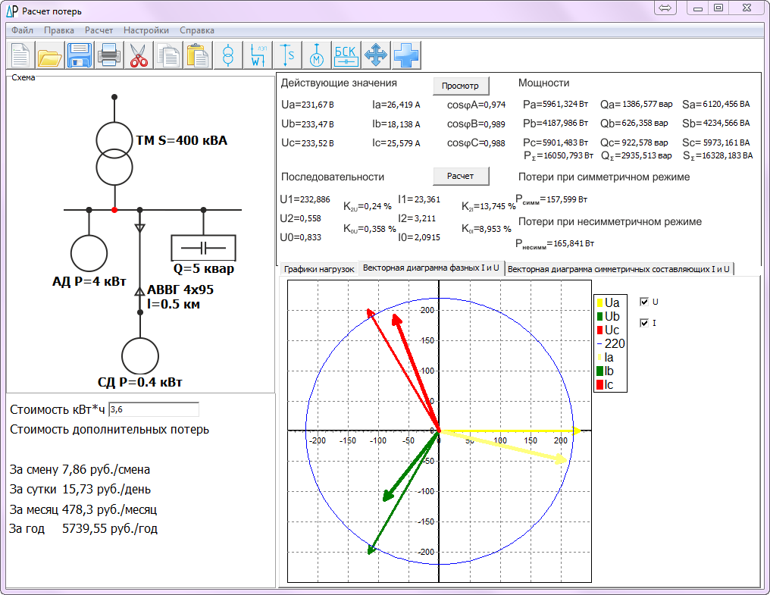
Рис.3. Интерфейс программы: окно вывода результатов, векторная диаграмма токов и напряжений

Библиографический список

Дед, А. В. Оценка дополнительных потерь мощности в электрических сетях 0,38 кВ на основе экспериментальных данных / А. В. Дед, С. В. Бирюков, А. В. Паршукова // Успехи современного естествознания. – 2014. – № 11. – С. 64–67.

Дед, А. В. Способы расчета потерь активной мощности в силовых трансформаторах при несимметрии токов и напряжений /А. В. Дед, А. В. Паршукова // Международный научно-исследовательский журнал. – 2014. – № 10–2 (29). – С. 16–17.
- Железко, Ю. С. В. Расчет, анализ и нормирование потерь электроэнергии в электрических сетях / Ю. С. Железко, А. В. Артемьев, О. В. Савченко. – М. : НЦ ЭНАС, 2002. – 280 с.
- Управление качеством электроэнергии / И. И. Карташев [и др.] ; под ред. Ю. В. Шарова. – М. : МЭИ, 2006. – 320 с.
- Потери электроэнергии в электрических сетях энергосистем. / В. Э. Воротницкий [и др.] ; под ред. В. Н. Казанцева. – М. : Энергоатомиздат, 1983. –386 с.
- Шведов, Г. В. Потери электроэнергии при ее транспорте по электрическим сетям: расчет, анализ, нормирование и снижение: учебное пособие для вузов / Г. В. Шведов, О. В. Сипачева, О. В. Савченко ; под ред. Ю. С. Железко. – М. : Издательский дом МЭИ. – 2013. – 424 с.
- Шидловский, А. Н. Повышение качества энергии в электрических сетях / А. Н. Шидловский, В. Г. Кузнецов – Киев : Наукова думка, 1985. – 268 с.

